# Análisis y explicación de resultados

## Optimización de cartera:

w1: Peso Dell, w2: Peso Ebay, w3: Peso Pepsi

**Caso 1:**

Se construye la función objetivo dada por:

Z = -6,90w1 + 6,84w2 + 7,77w3

Sujetas a las restricciones:

w1 <= 0,5

w2 <= 0,5

w3 <= 0,5

w3 >= 0,15

w1+w2+w3 = 1

Y como resultado se obtienen los pesos:

|  |  |  |
| --- | --- | --- |
| w1 | w2 | w3 |
| 0 | 0,5 | 0,5 |

Dado que en principio no hay un mínimo de restricción para el peso de Dell y su rentabilidad es negativa, pero si lo hay para un máximo sobre cada peso, la respuesta es invertir el 50% en Ebay y 50% en Pepsi.

**Caso 2:**

Se construye la función objetivo dada por:

Z = -6,90w1 + 6,84w2 + 7,77w3

Sujetas a las restricciones:

|  |  |  |
| --- | --- | --- |
| w1 | <= | 0,6 |
| w2 | <= | 0,45 |
| w3 | <= | 0,6 |
| w1+w2+w3 | = | 1 |

Y como resultado se obtienen los pesos:

|  |  |  |
| --- | --- | --- |
| w1 | w2 | w3 |
| 0 | 0,4 | 0,6 |

Dado que en principio no hay un mínimo de restricción para el peso de Dell y su rentabilidad es negativa, pero si lo hay para un máximo sobre cada peso, la respuesta es invertir el 40% en Ebay y 60% en Pepsi.

**Caso 3:**

Para los casos anteriores se añade la posibilidad de hacer ventas en corto. Para lograr que el solver pueda buscar estos valores de desmarca la siguiente casilla:

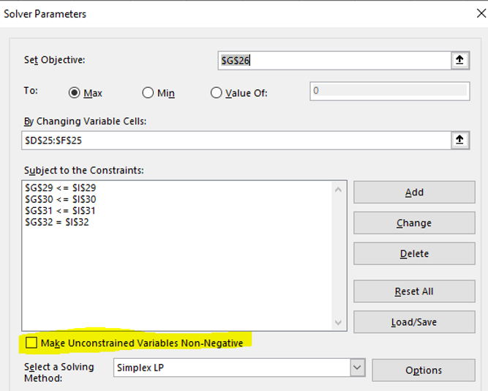

Y como resultado se obtienen los pesos:

|  |  |  |  |
| --- | --- | --- | --- |
| CASO 1 | w1 | w2 | w3 |
|  | 0 | 0,5 | 0,5 |
| CASO 2 | w1 | w2 | w3 |
|  | -0,05 | 0,45 | 0,6 |

Como se puede evidenciar solo cambian los resultados para el caso 2 debido a que en el caso 1 existe la restricción de un máximo de peso por activo el cual es del 50% y si hiciéramos venta en corto alguno de los pesos de activos w2 o w3 deberían ser mayor a 50%.

## PARTE 4. Ampliación de la práctica (voluntaria)

Dada una cartera de 5 productos los cuales tienen su rentabilidad esperada, desviación estándar, etc. Se calculan las covarianzas que tienen cada activo dando como resultado una matriz simétrica.

Posteriormente se fija un peso a cada activo y se calcula la rentabilidad esperada de la cartera basada en sus 5 activos con sus respectivos pesos (cada uno con el 20%). Se calcula la varianza de la rentabilidad esperada de la cartera dado su peso por activo y la matriz de covarianza.

Finalmente se espera calcular un portafolio optimo en el que el objetivo sea obtener los pesos de cada activo dado su ratio de Sharp el cual se calcula con la rentabilidad esperada y la varianza:

Función objetivo

Z = Ratio de sharpe

Input = w1, w2, w3, w4 y w5

Restricciones:

w1 + w2 + w3 + w4 + w5 = 1

Se obtienen dos vectores de resultados, uno para shor selling y otro en el que los pesos deben ser positivos.